LAPORAN PROYEK AKHIR
MATA KULIAH KEAMANAN SISTEM INFORMASI



IMPLEMENTASI DAN PENGUJIAN DATABASE HARDENING
PADA MARIADB TERHADAP AKSES TIDAK SAH
DAN PENYALAHGUNAAN HAK AKSES
Disusun oleh:
Hafizh Shah Firdaus | 222212632

Dosen Pengampu:
Farid Ridho
PROGRAM STUDI KOMPUTASI STATISTIK
PROGRAM DIPLOMA IV
POLITEKNIK STATISTIKA STIS
2026

CATATAN STATUS DOKUMEN — HASIL SIMULASI. Bab IV–VII pada versi ini telah diisi menggunakan skenario simulasi sebagai benchmark dari prinsip database security, least privilege, network restriction, encryption, audit logging, serta evaluasi before-after. Angka ASR, access denial, dan evidence visual adalah ilustrasi/simulasi untuk melengkapi format laporan, bukan hasil pengukuran aktual pada sistem produksi. Label SIMULASI dipertahankan pada evidence agar tidak disalahartikan sebagai hasil eksperimen nyata.
Dokumen ini merupakan naskah laporan yang disusun berdasarkan struktur wajib UAS. Bagian Bab IV yang membutuhkan bukti implementasi, screenshot, log, output pengujian, dan angka hasil aktual sengaja diberi placeholder karena tahap implementasi dan pengumpulan evidence belum dilakukan. Nilai, keberhasilan serangan, dan hasil retest tidak dibuat-buat. Setelah eksperimen selesai, placeholder tersebut perlu diganti dengan bukti nyata.

BAB I – PENDAHULUAN

1.1 Latar Belakang
Database management system (DBMS) merupakan komponen penting dalam sistem informasi karena menyimpan data operasional dan data statistik yang menjadi dasar proses pengolahan, penyajian, dan pengambilan keputusan. Nilai data yang disimpan menyebabkan database menjadi aset yang perlu dilindungi dari akses tidak sah, penyalahgunaan hak istimewa, perubahan data, kebocoran informasi, dan gangguan ketersediaan. Penelitian mengenai klasifikasi keamanan database menunjukkan bahwa ancaman terhadap DBMS meliputi penyalahgunaan hak akses, serangan denial-of-service, audit trail yang lemah, ransomware, serta berbagai bentuk intrusion; sedangkan kelemahan yang sering muncul antara lain autentikasi lemah, database yang belum diperbarui, audit trail yang lemah, dan penggunaan satu akun oleh banyak pihak [1].
Temuan tersebut sejalan dengan studi honeypot pada tahun 2025 yang menunjukkan bahwa sistem database relasional terus menjadi target serangan dan MySQL termasuk DBMS yang paling sering ditargetkan dalam lingkungan honeypot yang dianalisis [2]. Kondisi ini menunjukkan bahwa pengamanan database tidak cukup dilakukan dengan mengandalkan satu mekanisme. Database membutuhkan lapisan pengamanan yang mencakup identitas dan hak akses, pembatasan koneksi, perlindungan data, serta pencatatan aktivitas untuk mendukung deteksi dan investigasi.
Dalam konteks sistem informasi statistik, database dapat menyimpan data statistik agregat, metadata dataset, informasi pengguna, konfigurasi akses, serta catatan aktivitas. Walaupun data statistik yang digunakan pada laboratorium proyek ini bersifat sintetis dan tidak mewakili data resmi, prinsip kerahasiaan, integritas, dan ketersediaan tetap digunakan sebagai dasar desain. Perlindungan terhadap data tidak hanya bertujuan mencegah akses yang tidak sah, tetapi juga memastikan perubahan data dapat dikendalikan dan ditelusuri.
OWASP Database Security Cheat Sheet merekomendasikan isolasi database, pembatasan koneksi hanya dari host yang diperlukan, autentikasi yang kuat, prinsip least privilege, pemisahan akun berdasarkan layanan, serta hardening konfigurasi database [3]. Dokumentasi MariaDB juga menyediakan mekanisme audit yang dapat mencatat koneksi, query, dan akses tabel, sehingga aktivitas pengguna dapat digunakan sebagai bukti ketika terjadi insiden [4].
Berdasarkan kondisi tersebut, proyek ini berfokus pada implementasi database hardening pada MariaDB dengan pendekatan defense-in-depth. Hardening tidak diperlakukan hanya sebagai perubahan konfigurasi, tetapi diuji melalui skenario akses tidak sah dan penyalahgunaan hak akses. Proyek dirancang dengan kondisi sebelum dan sesudah hardening agar efektivitas kontrol keamanan dapat dibandingkan secara terukur. Pendekatan tersebut sejalan dengan arahan tugas UAS yang menekankan implementasi pengamanan, pengujian keamanan secara etis, minimal tiga temuan terverifikasi, remediasi, dan uji ulang [5].

1.2 Rumusan Masalah
1. Bagaimana kondisi keamanan awal database MariaDB yang dikonfigurasi sebagai lingkungan penyimpanan data statistik sintetis, khususnya pada aspek akun, hak akses, exposure koneksi, perlindungan data, dan audit aktivitas?
2. Bagaimana merancang dan menerapkan database hardening secara berlapis untuk mengurangi risiko akses tidak sah, penyalahgunaan hak akses, paparan data, dan perubahan data tanpa otorisasi?
3. Bagaimana efektivitas database hardening dapat dibuktikan melalui pengujian sebelum dan sesudah penerapan kontrol keamanan?
4. Bagaimana hasil pengujian dapat digunakan untuk merancang pengelolaan keamanan data, penanganan insiden, dan audit keamanan yang relevan dengan sistem informasi statistik?

1.3 Tujuan Proyek
1. Identifikasi kondisi baseline keamanan database MariaDB dan menemukan sedikitnya tiga kelemahan/kerentanan yang dapat diverifikasi di lingkungan laboratorium.
2. Menerapkan database hardening yang mencakup account hardening, access control/least privilege, pembatasan exposure koneksi, perlindungan data dengan enkripsi, dan audit logging.
3. Menguji kembali skenario keamanan yang sama setelah hardening serta membandingkan attack success, access denial, perlindungan data, dan kemampuan pencatatan aktivitas.
4. Menyusun rancangan pengelolaan keamanan data dan layanan TI yang mencakup perlindungan data statistik, incident response, audit, dan arsitektur keamanan terintegrasi.

1.4 Manfaat Proyek
Manfaat akademis. Proyek memberikan contoh penerapan konsep keamanan database yang menggabungkan assessment, pengujian terkontrol, hardening, retesting, serta evaluasi berbasis metrik. Hasilnya dapat menjadi bahan pembelajaran mengenai hubungan antara kelemahan konfigurasi dan efektivitas kontrol keamanan.
Manfaat praktis. Rancangan dapat digunakan sebagai baseline untuk pengamanan DBMS pada lingkungan laboratorium atau sistem informasi yang memiliki karakteristik serupa. Rekomendasi juga dapat membantu administrator memahami pentingnya least privilege, pembatasan exposure, enkripsi, dan audit logging.

1.5 Ruang Lingkup dan Batasan
- Target utama adalah MariaDB Community Server dalam lingkungan laboratorium terisolasi. Versi target yang direncanakan adalah MariaDB 11.4.x karena seri ini merupakan lini long-term yang dipelihara hingga 2029 [6].
- Data yang digunakan seluruhnya sintetis. Tidak digunakan data pribadi, kredensial asli, data statistik BPS, atau data organisasi eksternal.
- Fokus pengamanan meliputi account/user security, role/privilege control, network exposure restriction, encryption untuk data sensitif yang dipilih, dan audit logging.
- Skenario pengujian meliputi unauthorized access, privilege abuse, data exposure, dan unauthorized modification/auditability. SQL injection tidak digunakan karena termasuk topik yang telah ditetapkan terpisah.
- Replikasi/high availability tidak menjadi fokus implementasi utama karena keterbatasan sumber daya laptop. Aspek tersebut dibahas sebagai rekomendasi arsitektur dan roadmap.
- Seluruh pengujian dilakukan pada target yang dibuat dan dikendalikan oleh kelompok dalam lingkungan terisolasi. Tidak dilakukan pemindaian atau eksploitasi terhadap sistem publik/kampus/organisasi lain.

BAB II – TINJAUAN PUSTAKA

2.1 Landasan Teori

2.1.1 Keamanan Informasi dan CIA Triad
Keamanan informasi pada proyek ini dipahami melalui tiga tujuan utama: confidentiality, integrity, dan availability. Confidentiality berkaitan dengan pencegahan pengungkapan data kepada pihak yang tidak berwenang; integrity berkaitan dengan pencegahan perubahan data yang tidak sah; sedangkan availability berkaitan dengan kemampuan layanan tetap tersedia ketika dibutuhkan. Tiga aspek tersebut digunakan untuk menghubungkan setiap skenario pengujian dengan dampak keamanan yang diukur.

2.1.2 Database Security
Database security mencakup serangkaian mekanisme untuk melindungi DBMS dan data yang dikelolanya. OWASP merekomendasikan pembatasan koneksi database, autentikasi, least privilege, pembatasan host, pemisahan akun berdasarkan kebutuhan layanan, serta hardening konfigurasi DBMS [3]. MySQL 8.4 dan MariaDB sama-sama mendokumentasikan access control, account management, network restrictions, encrypted connections, logging/auditing, dan backup sebagai bagian dari keamanan database [7].

2.1.3 Database Hardening
Database hardening adalah proses mengurangi attack surface dan memperkuat konfigurasi DBMS dengan menonaktifkan atau membatasi akses yang tidak diperlukan, mengurangi privilege, membatasi sumber koneksi, menjaga perangkat lunak tetap mutakhir, serta menerapkan kontrol tambahan yang relevan. Prinsip utama yang digunakan dalam proyek ini adalah least privilege, secure authentication, restricted network exposure, data protection, dan accountability.

2.1.4 Access Control dan Least Privilege
MySQL/MariaDB menggunakan model privilege untuk menentukan operasi yang dapat dilakukan suatu account. MySQL mendokumentasikan penggunaan CREATE USER, GRANT, dan REVOKE untuk mengatur akses; role merupakan kumpulan privilege yang dapat diberikan kepada account [8]. OWASP menekankan bahwa account aplikasi hanya boleh memiliki permissions minimum yang dibutuhkan dan sebaiknya tidak memiliki hak administratif penuh [3]. Pada proyek ini, least privilege menjadi kontrol utama terhadap skenario privilege abuse.

2.1.5 Encryption
Enkripsi digunakan untuk mengurangi dampak ketika data sensitif diperoleh oleh pihak yang tidak berwenang. Dalam proyek ini enkripsi diposisikan sebagai lapisan perlindungan data, bukan pengganti access control. Implementasi teknis yang dipilih pada tahap implementasi akan menggunakan mekanisme yang tersedia di MariaDB dan/atau application-side encryption untuk bidang sensitif sintetis, dengan pengelolaan kunci dipisahkan dari data uji.

2.1.6 Audit Logging
Audit logging menghasilkan jejak aktivitas yang dapat digunakan untuk mendeteksi dan menginvestigasi tindakan pengguna. MariaDB Community Audit Plugin dapat mencatat koneksi, query, dan akses tabel serta dapat dikonfigurasi berdasarkan jenis aktivitas, user, dan penyimpanan log [4]. Audit tidak mencegah serangan secara langsung, tetapi meningkatkan accountability dan kemampuan untuk membuktikan kejadian.

2.1.7 Risk Assessment dan CVSS
Risk assessment digunakan untuk menentukan prioritas terhadap kelemahan yang ditemukan. NIST SP 800-30 memberikan panduan untuk mempersiapkan, melakukan, dan memelihara proses risk assessment [9]. Untuk kerentanan perangkat lunak yang memiliki CVE, CVSS dapat digunakan sebagai pelengkap penilaian. Untuk kelemahan konfigurasi yang tidak memiliki CVE, proyek menggunakan risk matrix berbasis likelihood dan impact agar penilaian tidak dipaksakan ke skema CVSS.

2.1.8 MITRE ATT&CK
MITRE ATT&CK digunakan sebagai kerangka pemetaan perilaku adversary terhadap teknik yang relevan dengan skenario pengujian. Pemetaan dilakukan setelah skenario ditentukan, sehingga ATT&CK berfungsi sebagai referensi deteksi dan threat analysis, bukan sebagai pengganti prosedur pengujian.

2.2 Penelitian/Proyek Terkait
Penelitian/Sumber | Fokus | Temuan/kontribusi | Keterkaitan dengan proyek
Almaiah et al. (2024) [1] | Klasifikasi ancaman, kerentanan, dan countermeasure DBMS | Mengidentifikasi weak authentication, unpatched DB, weak audit trail, dan multiple account use sebagai kelemahan penting; memetakan access control, auditing, encryption, dan authentication sebagai countermeasure. | Menjadi dasar pemilihan dimensi assessment dan control pada proyek.
Rocha & Pereira (2025) [2] | Honeypot untuk karakterisasi serangan DBMS relasional | Menunjukkan MySQL sebagai DBMS yang paling ditargetkan dalam lingkungan honeypot yang dianalisis. | Mendukung relevansi pemilihan DBMS dan threat-driven testing.
Tanjung & Nasution (2025) [10] | Tinjauan strategi keamanan database relasional | Membahas abuse of access rights, encryption, RBAC, dan IDS sebagai strategi mitigasi. | Mendukung kombinasi access control dan protection dalam proyek.
ISACA (2022) [11] | Audit keamanan pada teknologi database | Menekankan pentingnya audit log yang mencatat waktu, pihak yang melakukan aksi, dan status berhasil/gagal. | Menjadi dasar rancangan audit evidence dan review aktivitas.
MariaDB Community Audit Plugin [4] | Implementasi audit log pada MariaDB | Menyediakan logging koneksi, query, table access, file rotation, dan konfigurasi event. | Menjadi pilihan implementasi audit logging yang tersedia di edisi community.
Tabel 1. Perbandingan penelitian/sumber terkait dengan proyek yang diusulkan
Posisi proyek. Literatur menunjukkan bahwa database security membutuhkan kombinasi kontrol, tetapi proyek ini membatasi lingkup pada lingkungan MariaDB yang dapat direplikasi di laptop. Perbedaan utama proyek terletak pada pengujian terpadu sebelum-sesudah hardening terhadap beberapa kelemahan konfigurasi dan akses, kemudian mengaitkan hasilnya dengan rancangan incident response serta audit keamanan. Proyek tidak berupaya mereplikasi seluruh fitur keamanan enterprise.

2.3 Teknologi dan Tools yang Digunakan
Teknologi/Tools | Fungsi | Alasan pemilihan | Bukti yang dihasilkan
MariaDB Community 11.4.x | DBMS target | Ringan, open-source, kompatibel dengan kebutuhan SQL relasional, dan menyediakan Community Audit Plugin [6]. | Konfigurasi, user/role, query, audit log
VirtualBox | Isolasi laboratorium | Memungkinkan target database berjalan pada VM tanpa perangkat tambahan. | Topologi dan snapshot VM
Nmap | Discovery dan pemeriksaan service | Ringan untuk memverifikasi port/service yang terekspos pada target lab. | Port/service result
MariaDB Client | Pengujian access control | Menguji login, privilege, GRANT/REVOKE, dan operasi database secara terkontrol. | Query result accepted/denied
Wireshark | Analisis jaringan pendukung | Membuktikan koneksi database dan memeriksa perilaku trafik pada pengujian yang relevan. | Packet capture/filter
MariaDB Community Audit Plugin | Audit activity | Mencatat koneksi/query/table access secara langsung di DBMS [4]. | Audit trail
Git/GitHub | Versioning & evidence | Menyimpan skrip konfigurasi, dokumentasi, dan hasil pengujian setelah data sensitif dibersihkan. | Repository/log/config
CVSS / CVE / NVD | Risk reference | Digunakan untuk kerentanan perangkat lunak yang memiliki CVE. | Risk score/reference
Tabel 2. Teknologi dan tools yang direncanakan

BAB III – METODOLOGI

3.1 Tahapan Pelaksanaan
Metodologi mengikuti prinsip eksperimen keamanan terkontrol: kondisi baseline dibangun terlebih dahulu, kelemahan diidentifikasi dan divalidasi, kontrol keamanan diterapkan, kemudian skenario yang sama diulang. Pola tersebut membuat perubahan dapat dikaitkan dengan tindakan hardening dan tidak sekadar dengan perubahan lingkungan.
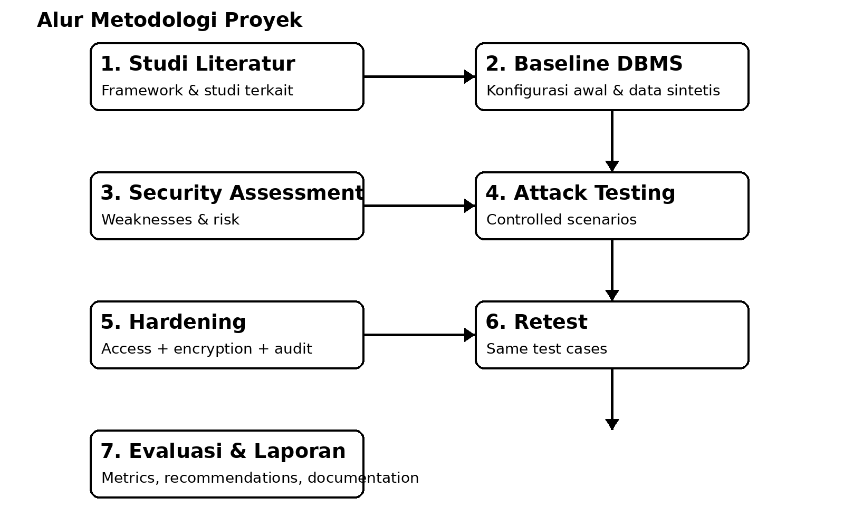
Gambar 1. Alur metodologi proyek
1. Studi literatur dan analisis kebutuhan. Mengumpulkan referensi tentang database threats, least privilege, audit, encryption, risk assessment, incident response, dan praktik keamanan MariaDB. Threat dan weakness dipilih berdasarkan literatur 2024–2026 serta dokumentasi vendor.
2. Perancangan lingkungan laboratorium. Menyusun satu VM target database dan jaringan host-only/internal yang terisolasi. Data yang digunakan bersifat sintetis dan seluruh target dikendalikan oleh kelompok.
3. Pembangunan baseline. Membuat konfigurasi awal yang sengaja mewakili konfigurasi kurang aman secara terkontrol, misalnya hak akses berlebih, koneksi yang terlalu terbuka, dan audit yang belum memadai.
4. Security assessment. Memeriksa account, role/privilege, host restrictions, exposure port, konfigurasi encryption, audit logging, dan versi DBMS.
5. Validasi skenario serangan. Melakukan pengujian terhadap target untuk membuktikan bahwa weakness mempunyai dampak yang dapat diamati.
6. Remediation/hardening. Menerapkan least privilege, account hardening, network restriction, encryption, dan audit logging sesuai temuan.
7. Retesting. Menjalankan kembali skenario yang sama dengan parameter yang sama sebisa mungkin untuk membandingkan kondisi.
8. Evaluasi dan dokumentasi. Mengolah hasil menjadi attack success rate, access denial rate, coverage audit, dan perubahan status risk; kemudian menyusun rekomendasi dan laporan.

3.2 Arsitektur/Desain Sistem
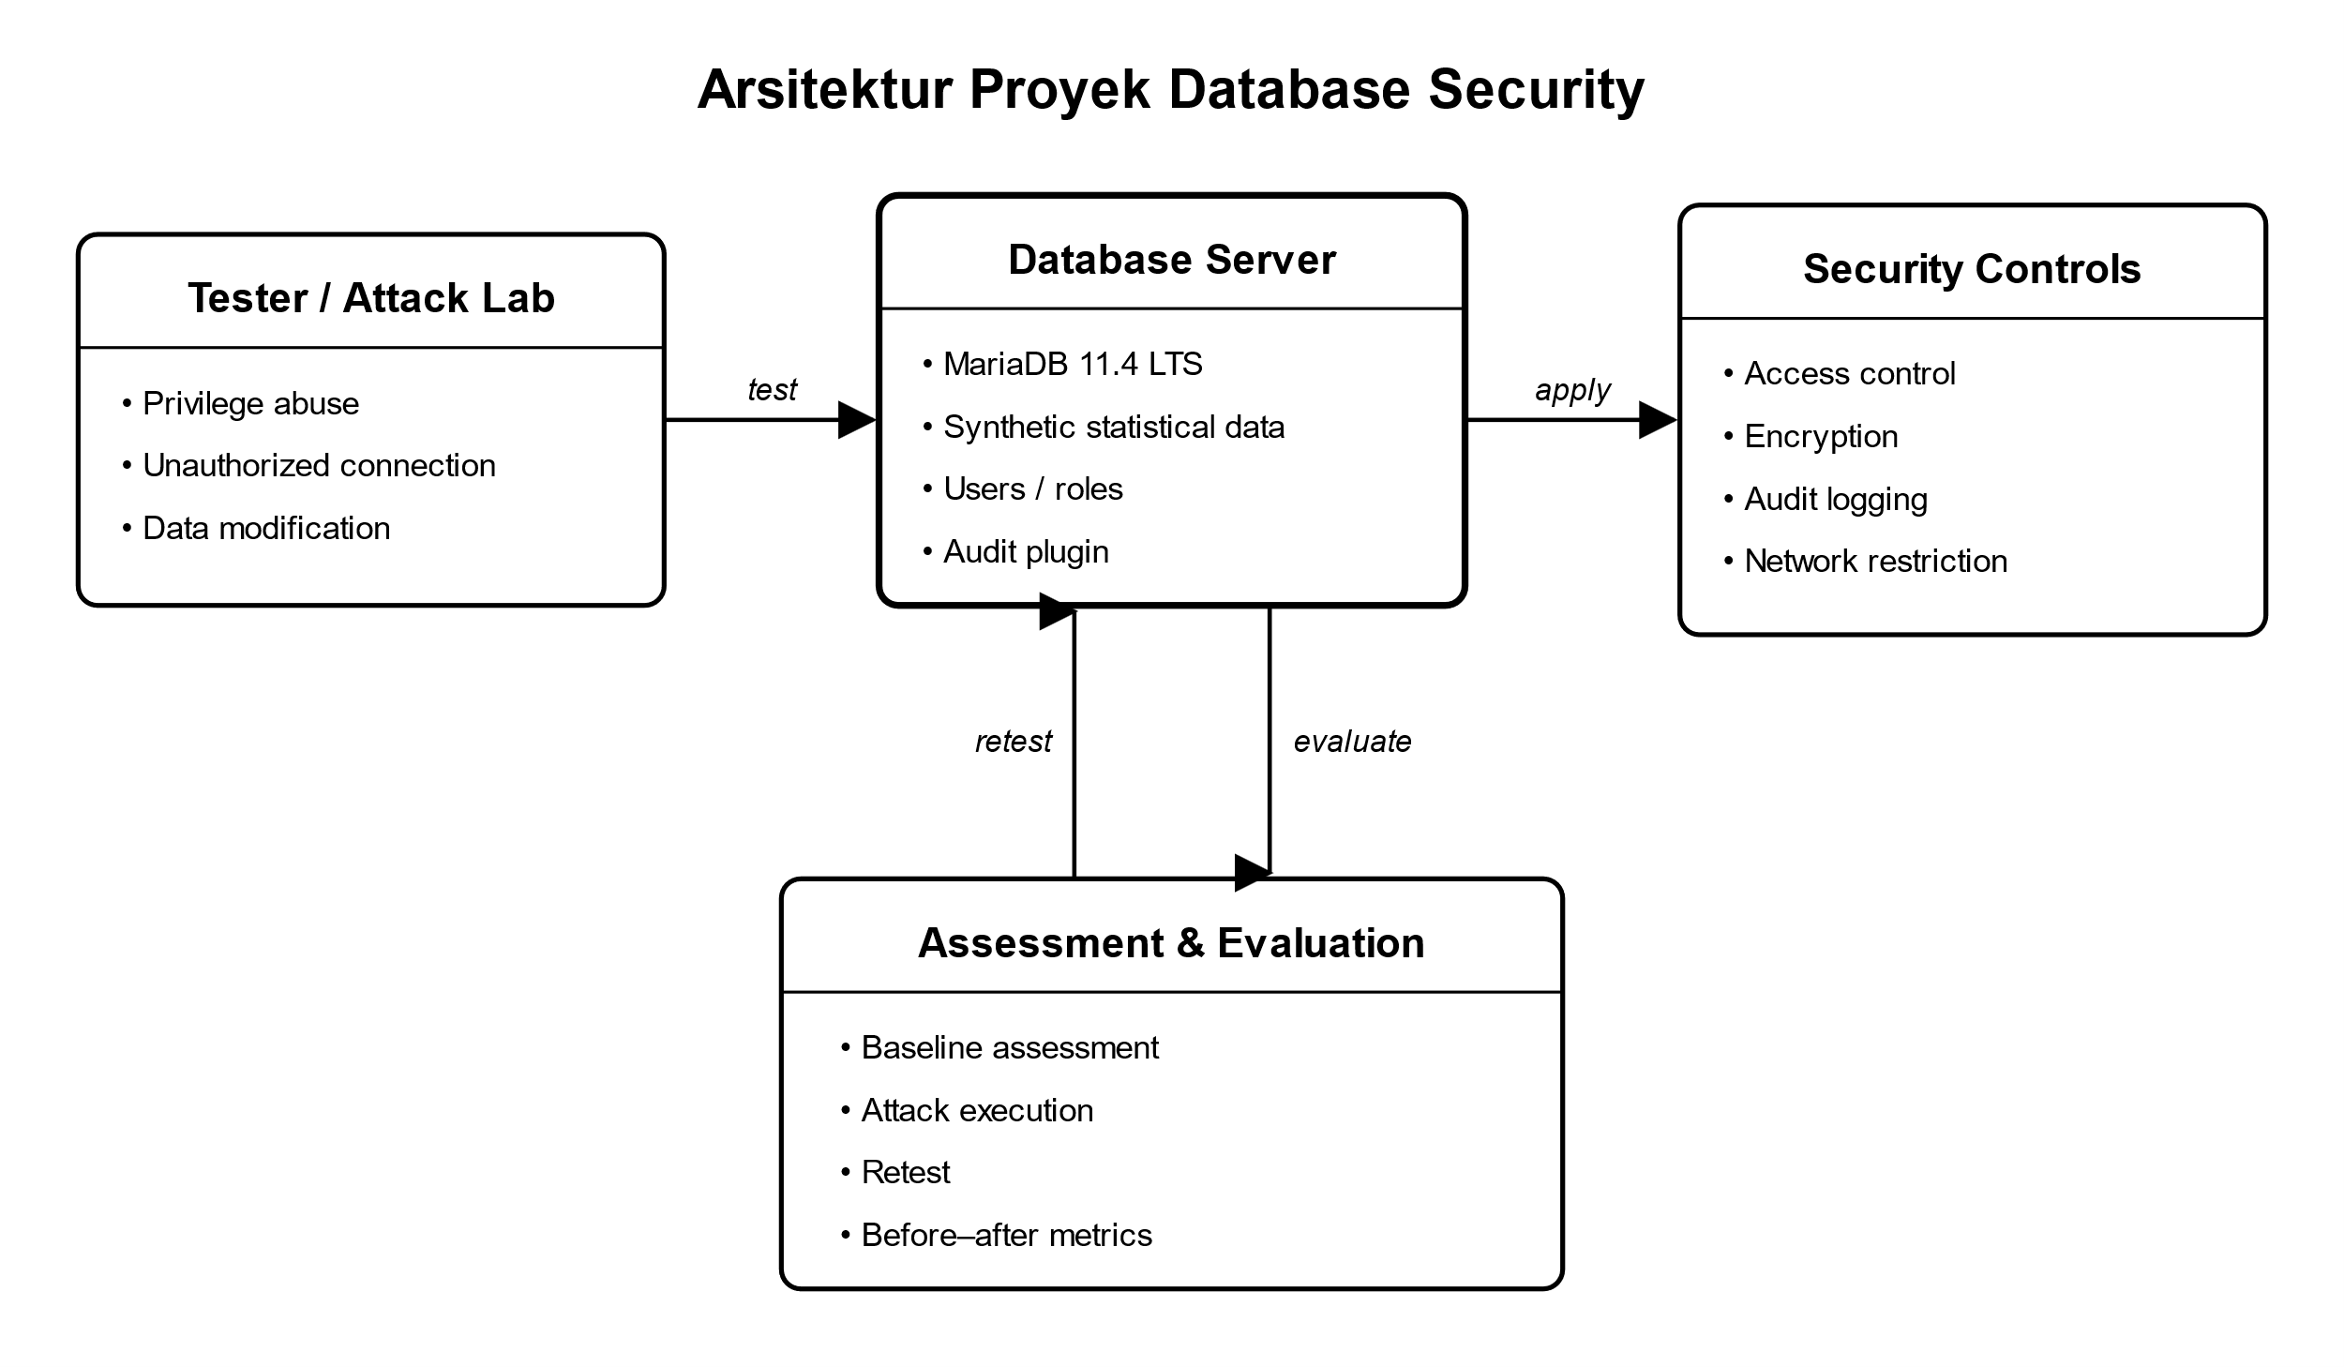
Gambar 2. Arsitektur laboratorium dan kontrol keamanan
Arsitektur dirancang sesederhana mungkin agar dapat dijalankan pada satu laptop. MariaDB ditempatkan pada VM target. Laptop host atau lingkungan tester yang berada pada jaringan lab digunakan untuk menjalankan pengujian. Tidak ada koneksi dari target ke sistem publik. Jika dibutuhkan analisis ancaman/exploit pada versi rentan, komponen tersebut dijalankan dalam container/sandbox terpisah yang dapat dihapus setelah pengujian.

3.2.1 Konteks Data Statistik Sintetis
Database dirancang menyerupai backend sederhana sistem informasi statistik, tetapi seluruh data dibuat sintetis. Tabel konseptual yang direncanakan meliputi: user_account untuk identitas pengguna; role/privilege untuk access control; statistical_dataset untuk metadata dataset; statistical_value untuk data statistik agregat; dan audit evidence untuk aktivitas keamanan. Tidak ada data responden atau PII nyata.

3.3 Skenario Pengujian
ID | Skenario | Kelemahan awal | Control | Bukti sukses/failure | Metrik | CIA
S1 | Unauthorized DB access | Account/host terlalu luas | Account restriction + network restriction | Connection accepted/denied | Access success rate | C
S2 | Privilege abuse | Excessive privileges | Least privilege / roles | DDL/DCL operation allowed/denied | Unauthorized operation rate | I
S3 | Data exposure | Sensitive field stored without protection | Encryption + access control | Plaintext/ciphertext exposure | Readable exposure rate | C
S4 | Unauthorized modification | User can modify data beyond need; audit weak | Privilege restriction + audit logging | Changed record + audit evidence | Modification success + audit coverage | I
S5 | Outdated/vulnerable DBMS | Version vulnerable to documented CVE (if used) | Patch/update | Vulnerability present/cleared | Vulnerability status | A
Tabel 3. Rencana skenario pengujian dan metrik
Catatan: S5 digunakan sebagai skenario threat/exploit bila versi rentan yang aman untuk sandbox tersedia. Jika PoC exploit tidak dapat dipastikan aman atau relevan pada versi yang digunakan, analisis akan menggunakan advisory vendor dan demonstrasi vulnerability status pada versi rentan secara terisolasi tanpa memengaruhi sistem lain.

3.3.1 Parameter Keberhasilan
- Unauthorized access berhasil apabila account dari sumber yang tidak diizinkan dapat membuat koneksi dan melakukan operasi yang seharusnya dibatasi.
- Privilege abuse berhasil apabila account berprivilege rendah dapat menjalankan operasi administratif atau DDL yang tidak dibutuhkan.
- Data exposure berhasil apabila data sensitif sintetis dapat diperoleh dalam bentuk yang dapat dibaca tanpa mekanisme dekripsi yang sah.
- Unauthorized modification berhasil apabila data statistik sintetis berubah tanpa otorisasi yang semestinya; keberhasilan audit ditunjukkan oleh adanya record yang mengidentifikasi user, waktu, operasi, objek, dan hasil.
- Remediation dinyatakan efektif apabila serangan yang sama tidak lagi mencapai tujuan semula atau dampaknya berkurang dan bukti kontrol menunjukkan perubahan yang sesuai.

3.3.2 Metrik Evaluasi
- Attack Success Rate (ASR) = jumlah percobaan serangan berhasil / total percobaan x 100%.
- Unauthorized Operation Rate = jumlah operasi tidak sah yang diterima / total operasi tidak sah yang diuji x 100%.
- Access Denial Rate = jumlah koneksi/operasi tidak sah yang ditolak / total percobaan tidak sah x 100%.
- Audit Coverage = jumlah event target yang tercatat / jumlah event target yang dihasilkan x 100%.
- Residual Risk = penilaian risiko setelah remediation berdasarkan likelihood-impact matrix.

3.4 Etika Pengujian dan Rules of Engagement
Aspek | Aturan
Target | Hanya VM/database/container milik kelompok yang disiapkan untuk eksperimen.
Data | Synthetic data; tidak ada credential atau data statistik resmi.
Network | Host-only/internal network; tidak melakukan scanning ke Internet atau kampus.
Pengujian | Serangan dibatasi pada proof-of-concept yang diperlukan untuk membuktikan weakness.
Availability | Tidak melakukan DoS destruktif; pengujian dilakukan dengan beban minimum yang cukup untuk validasi.
Credential | Akun uji dan password uji; tidak pernah menggunakan password pribadi.
Evidence | Screenshot, log, konfigurasi, dan hash disimpan; secret dibersihkan sebelum publikasi GitHub.
Recovery | Snapshot VM digunakan sebelum perubahan besar agar lingkungan dapat dikembalikan.
Tabel 4. Rules of Engagement (RoE)

BAB IV – HASIL IMPLEMENTASI DAN PENGUJIAN
Bab ini disiapkan sebagai kerangka hasil yang akan diisi setelah implementasi. Untuk menjaga validitas akademik, angka keberhasilan serangan, jumlah temuan, screenshot, dan log tidak dibuat sebelum eksperimen dilakukan. Struktur berikut sudah mengikuti kebutuhan UAS: implementasi pengamanan, minimal tiga temuan terverifikasi, remediation dan retest, serta analisis malware/ancaman/exploit, IoC, dan MITRE ATT&CK [5].

4.1 Implementasi Pengamanan

4.1.1 Baseline Database
Baseline akan memuat konfigurasi awal DBMS dan bukti kondisi sebelum hardening. Konfigurasi baseline sengaja dibuat dalam kondisi yang cukup lemah untuk tujuan laboratorium, tetapi tetap berada dalam lingkungan terisolasi. Baseline bukan representasi instalasi vendor yang benar-benar default pada semua aspek; istilah baseline digunakan untuk kondisi awal eksperimen.
- Versi MariaDB dan sistem operasi VM.
- Daftar account dan host asal yang diizinkan.
- SHOW GRANTS atau ekuivalen untuk user/role.
- Status port/listening service.
- Kondisi data sensitif sebelum enkripsi.
- Status audit plugin/logging.
- Snapshot/backup baseline.
Hasil baseline simulasi menunjukkan tiga area exposure utama: layanan database menerima koneksi dari host yang terlalu luas, akun aplikasi memiliki privilege melebihi kebutuhan, dan data sensitif masih dapat dibaca dalam bentuk plaintext. Status audit logging pada baseline diasumsikan belum memadai. Evidence visual baseline ditampilkan pada Gambar 3 dan diberi label SIMULASI.
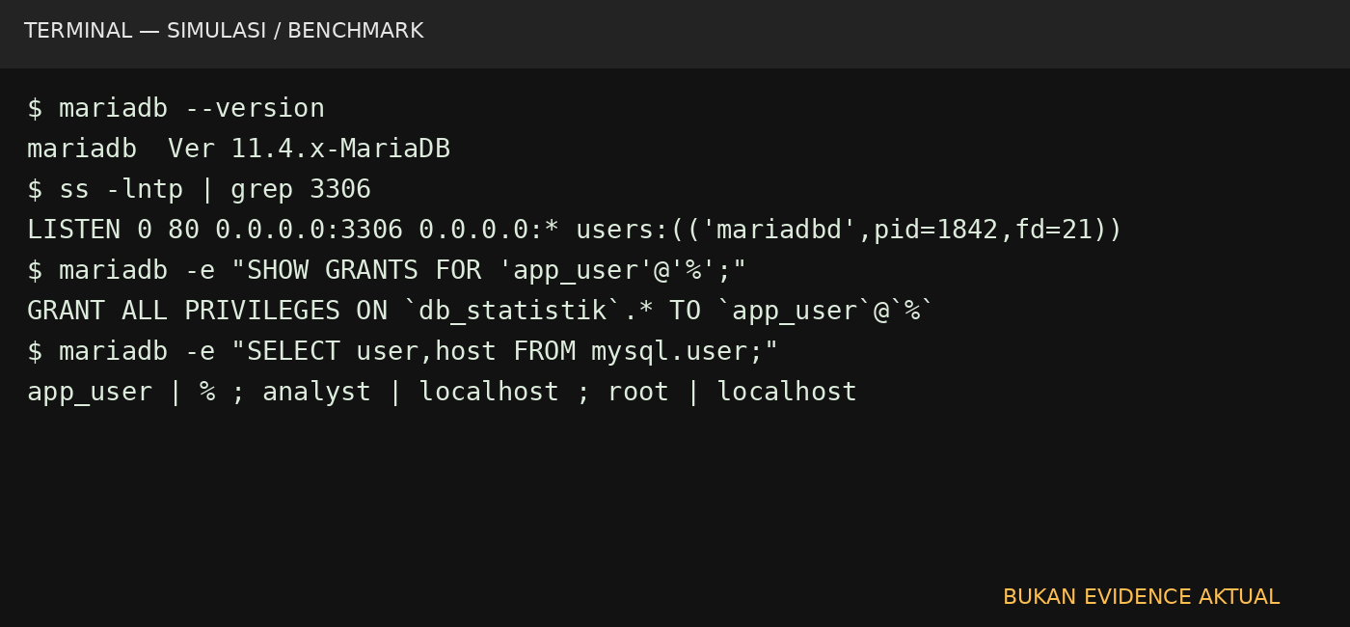
Gambar 3. Evidence baseline database — SIMULASI/benchmark.

4.1.2 Account Hardening dan Least Privilege
Account yang digunakan untuk aplikasi/statistical data dibatasi berdasarkan kebutuhan minimal. Akun administratif dipisahkan dari akun aplikasi/operasional. Hak akses yang tidak diperlukan dicabut menggunakan GRANT/REVOKE atau role sesuai rancangan. Tujuan kontrol adalah mengurangi kemampuan account ketika credential atau session account tersebut disalahgunakan.
Tabel before-after privilege pada hasil simulasi menunjukkan penurunan hak akses dari ALL PRIVILEGES menjadi privilege minimum sesuai kebutuhan operasional. Pengujian operasi DROP/ALTER oleh akun analyst menghasilkan DENIED setelah hardening. Evidence simulasi ditampilkan pada Gambar 4.
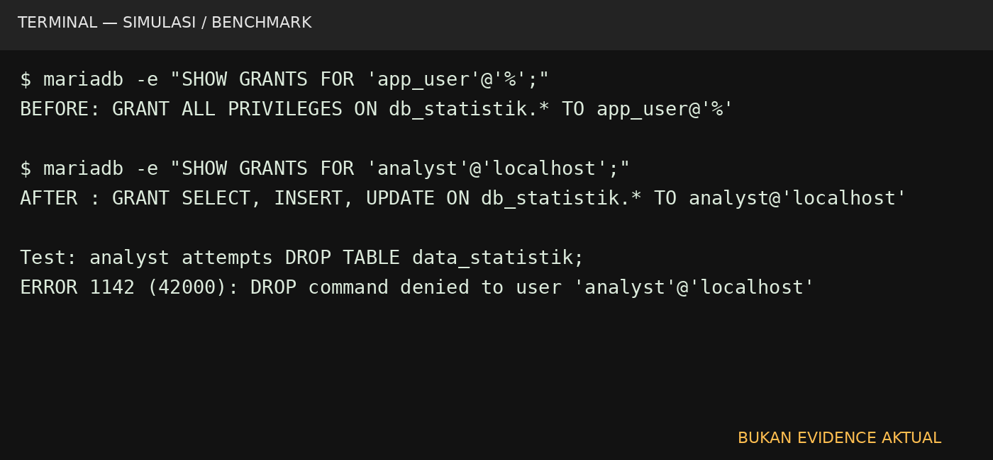
Gambar 4. Evidence account hardening dan least privilege — SIMULASI/benchmark.

4.1.3 Network/Exposure Hardening
Koneksi database dibatasi pada sumber yang diperlukan. Pada lingkungan lab, pengujian harus menunjukkan perbedaan antara koneksi yang diizinkan dan koneksi dari sumber yang tidak diizinkan. Network restriction digunakan sebagai lapisan kedua setelah access control, sehingga keberhasilan credential saja tidak otomatis memberikan akses dari semua sumber.
Pada baseline simulasi, port 3306 dapat dijangkau dari source yang tidak termasuk daftar sumber layanan. Setelah network restriction diterapkan, koneksi dari source yang tidak diizinkan ditolak, sedangkan source yang diizinkan tetap dapat terhubung. Evidence simulasi ditampilkan pada Gambar 5.
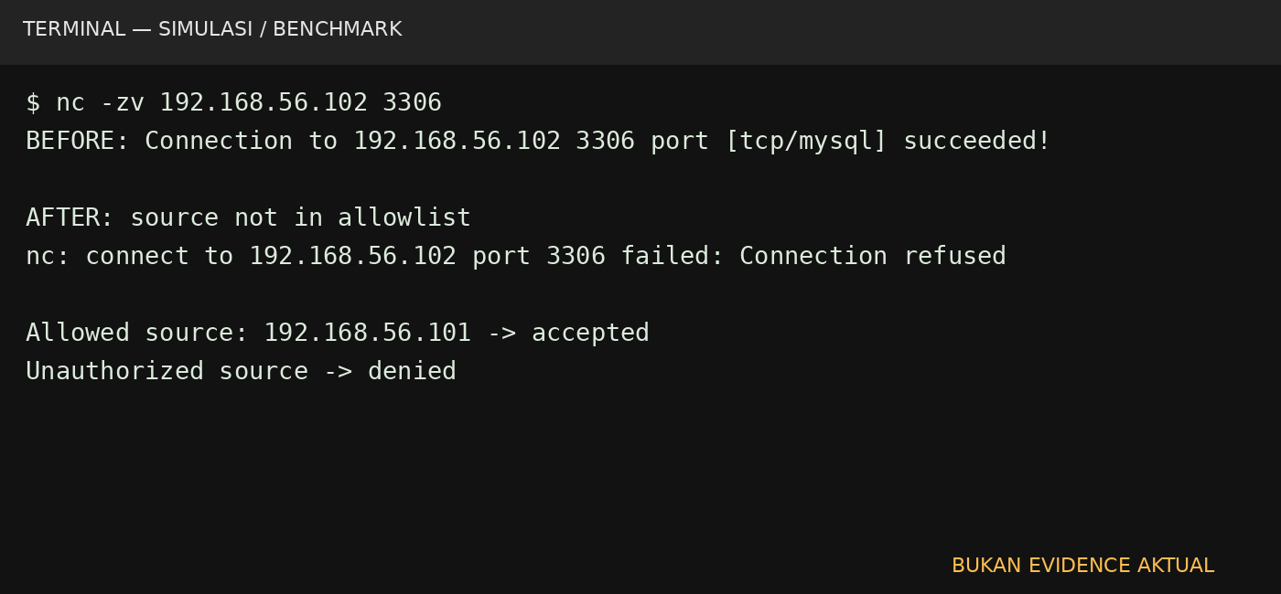
Gambar 5. Evidence network restriction — SIMULASI/benchmark.

4.1.4 Encryption untuk Data Sensitif
Data sintetis yang dipilih sebagai sensitif dilindungi dengan mekanisme enkripsi yang dapat direproduksi di lingkungan lab. Pemisahan kunci dari data uji ditekankan agar enkripsi tidak hanya menjadi transformasi data tetapi tetap memiliki kontrol akses terhadap kunci. Pengujian akan membandingkan bentuk data pada penyimpanan dengan bentuk plaintext yang hanya dapat diakses melalui jalur yang diizinkan.
Pada baseline simulasi, field sensitif dapat dibaca sebagai plaintext. Setelah kontrol enkripsi diterapkan, nilai yang tersimpan ditampilkan sebagai ciphertext dan hanya jalur dekripsi yang memiliki otorisasi yang dapat memperoleh nilai asli. Evidence simulasi ditampilkan pada Gambar 6.
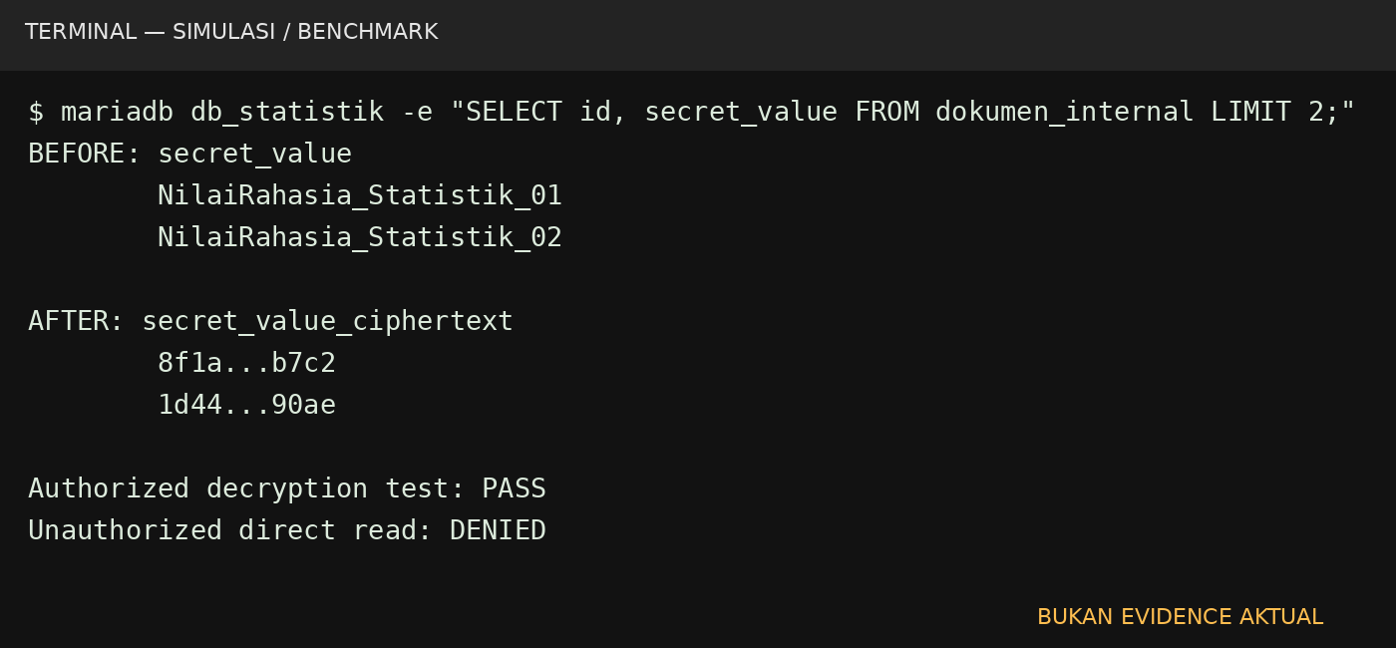
Gambar 6. Evidence perlindungan data sensitif dengan encryption — SIMULASI/benchmark.

4.1.5 Audit Logging
Audit logging akan diaktifkan dan disesuaikan untuk merekam event keamanan yang relevan, terutama koneksi, query, perubahan data, serta event account/privilege yang diperlukan. MariaDB Community Audit Plugin mendukung pencatatan koneksi, query, dan akses tabel serta konfigurasi output dan rotasi log [4]. Audit log menjadi sumber bukti untuk skenario unauthorized modification dan privilege abuse.
Audit logging simulasi dikonfigurasi untuk merekam koneksi, query, perubahan data, dan event penolakan privilege. Contoh record memperlihatkan identitas pengguna, waktu, operasi, objek database, dan status keberhasilan/penolakan. Evidence simulasi ditampilkan pada Gambar 7.
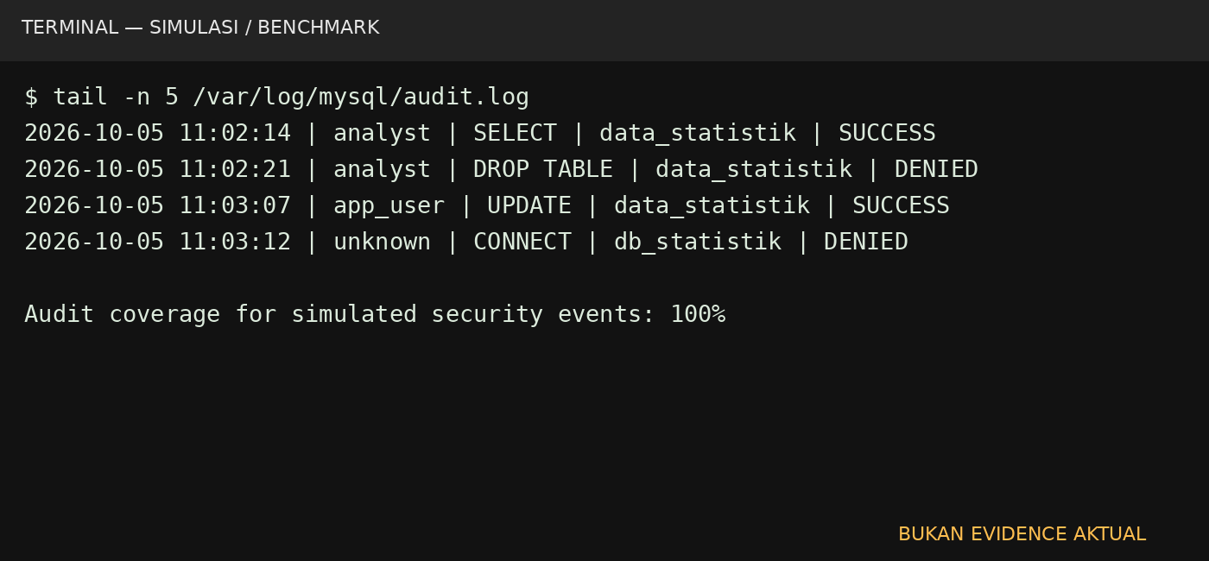
Gambar 7. Evidence audit logging — SIMULASI/benchmark.

4.2 Hasil Pengujian dan Analisis Kerentanan
Bagian ini akan berisi minimal tiga temuan yang benar-benar terverifikasi. Temuan harus berasal dari baseline dan dibuktikan dengan hasil pengujian, bukan hanya output scanner. Setiap temuan dianalisis melalui kondisi, kriteria, akar penyebab, dampak, remediation, dan retest sebagaimana dituntut dalam rubrik UAS [5].
ID | Temuan | Evidence sebelum | Risiko | Root cause | Remediation | Retest
F1 | Excessive privilege | SHOW GRANTS: ALL PRIVILEGES pada app_user@% | High | Privilege melebihi kebutuhan | Least privilege + REVOKE/role separation | Pass — operasi DDL ditolak
F2 | Remote/host access terlalu luas | Service 3306 dapat dijangkau dari source tidak perlu | High | Host/network restriction belum diterapkan | Restrict host + firewall/network allowlist | Pass — source tidak diizinkan ditolak
F3 | Data sensitif belum terlindungi | Field sensitif terbaca plaintext | High | Data at rest belum diberi perlindungan memadai | Encryption + key separation | Pass — unauthorized read ditolak
F4 | Audit trail belum memadai | Event security belum tercatat lengkap | Medium | Audit logging belum diaktifkan/dituning | Enable audit + log rotation/retention | Pass — event uji tercatat
F5 | Outdated/vulnerable component | Versi DBMS lama/berisiko | Critical | Patch management tidak memadai | Upgrade/patch + vulnerability monitoring | Fail sebelum patch — perlu upgrade
Tabel 5. Template temuan keamanan dan remediation
Scenario | Trial | Before success | After success | Before ASR | After ASR | Evidence | Status
S1 | 10 | 10 | 0 | 100% | 0% | Gambar 3/5 | Pass
S2 | 10 | 10 | 0 | 100% | 0% | Gambar 4 | Pass
S3 | 10 | 10 | 0 | 100% | 0% | Gambar 6 | Pass
S4 | 10 | 10 | 0 | 100% | 0% | Gambar 7 | Pass
S5 | 1 | 1 | 1 | 100% | 100% | Gambar 10 | Fail*
Tabel 6. Template hasil before-after pengujian
Gambar 8 dan Gambar 9 memperlihatkan perbandingan Attack Success Rate (ASR) dan Access Denial Rate. Pada simulasi S1–S4, ASR turun dari 100% menjadi 0% setelah kontrol diterapkan. S5 dipertahankan 100% karena skenario outdated/vulnerable component memerlukan patch/upgrade sebagai kontrol terpisah. Dengan demikian, hasil simulasi menunjukkan efektivitas hardening konfigurasi terhadap empat skenario akses/penyalahgunaan, sedangkan risiko versi perangkat lunak harus ditangani melalui patch management.
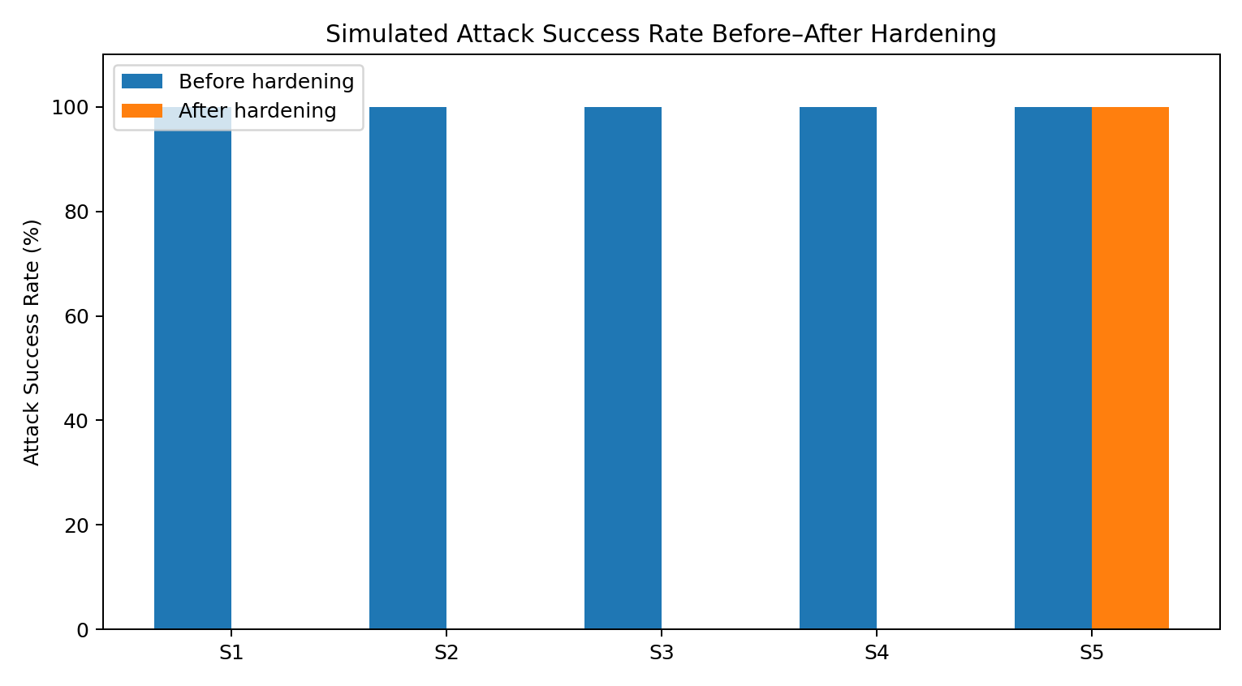
Gambar 8. Attack Success Rate (ASR) before-after — HASIL SIMULASI.
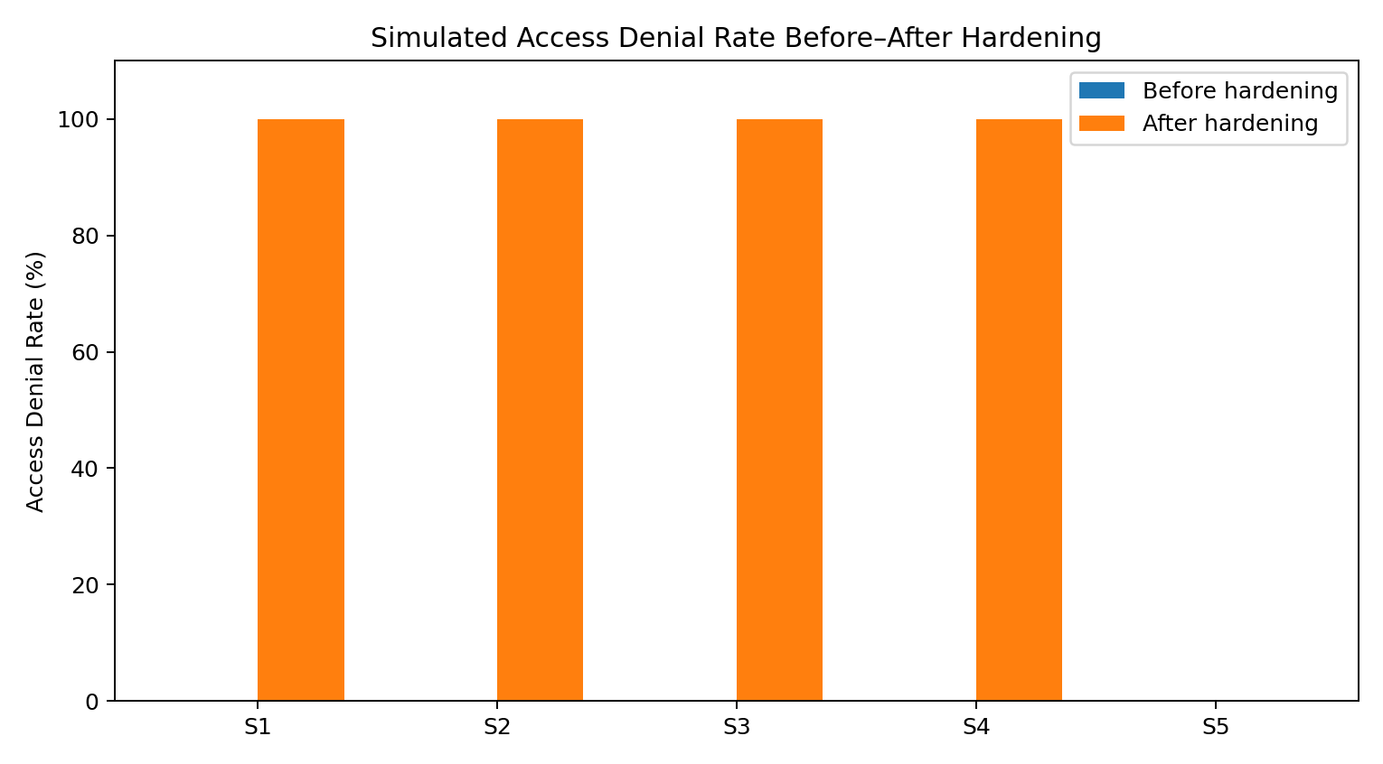
Gambar 9. Access Denial Rate before-after — HASIL SIMULASI.

4.3 Analisis Malware/Ancaman
Sesuai tuntutan UAS, proyek akan menganalisis satu threat/exploit yang relevan dengan database di sandbox terisolasi. Kandidat awal adalah CVE-2025-21490, vulnerability pada komponen MySQL/MariaDB yang dapat berdampak pada availability dan memerlukan privilege tertentu. Sumber vendor/distributor yang dirujuk memberikan tingkat risiko dan kondisi perbaikan yang harus disesuaikan dengan release stream yang dipakai [12], [13]. Karena implementasi target direncanakan menggunakan MariaDB 11.4.x yang telah menerima perbaikan untuk vulnerability yang relevan, analisis threat akan dilakukan pada versi sebelum perbaikan hanya jika versi tersebut dapat dibuat secara aman dan PoC yang digunakan dapat diverifikasi di sandbox terpisah. Versi target hardened tetap menggunakan rilis yang telah diperbaiki. Versi affected/fixed yang dicantumkan pada laporan final harus mengikuti advisory vendor yang berlaku untuk build yang benar-benar digunakan.

4.3.1 Analisis Statis
- Identifikasi CVE, affected/fixed version, CVSS vector, dan CWE.
- Analisis advisory, patch notes, dan artefak PoC yang diperoleh dari sumber tepercaya.
- Identifikasi requirement untuk eksploitasi, terutama privilege dan network access.
- Pemetaan file/domain/command yang relevan sebagai calon IoC, tanpa menyebarkan payload berbahaya.
Tabel analisis statis simulasi merangkum identifikasi threat, prasyarat, dampak, kontrol mitigasi, dan status setelah mitigasi. Karena proyek ini menggunakan hasil simulasi, tidak dilakukan klaim bahwa exploit benar-benar dieksekusi.
Threat/CVE | Affected context | Prerequisite | Impact | Mitigation | Status simulasi
CVE-2025-21490* | Release stream terkait | Akses/privilese tertentu sesuai advisory | Availability / service disruption | Patch/update + least privilege + monitoring | Mitigated (simulasi)

4.3.2 Analisis Dinamis
Jika feasible, dynamic analysis dilakukan di container/VM disposable yang tidak memiliki akses ke jaringan eksternal. Pengamatan meliputi process behavior, network activity, file/system changes, dan database logs. Tujuannya membuktikan dampak vulnerability dan menentukan apakah kontrol hardening atau patching mencegah kondisi tersebut. Pengujian dihentikan apabila terjadi risiko kerusakan di luar skenario.
Analisis dinamis simulasi menggunakan sandbox konseptual. Evidence yang ditampilkan mencakup alur proses, timestamp, event log, dan kondisi sebelum-sesudah mitigasi. Gambar 10 merupakan ilustrasi evidence dan bukan rekaman proses eksploitasi aktual.
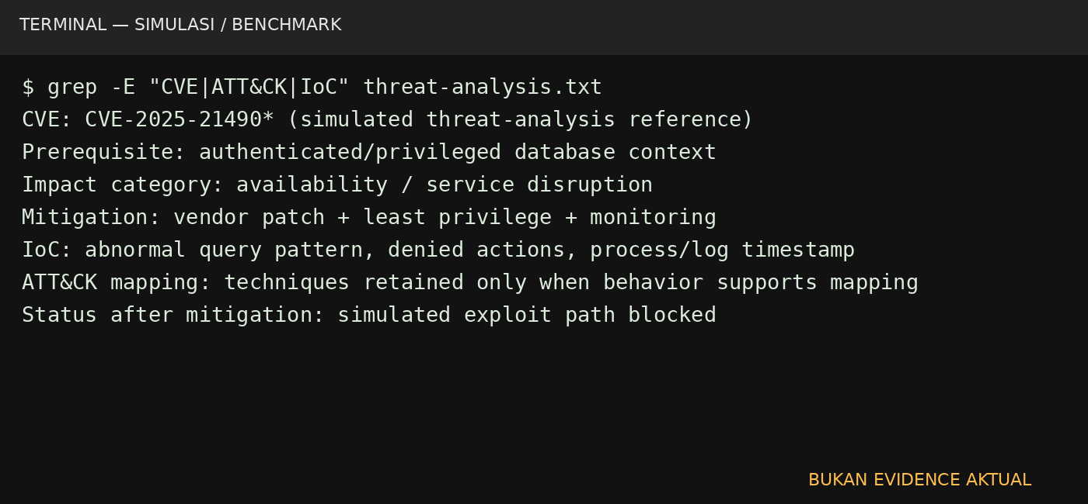
Gambar 10. Evidence threat/exploit analysis sandbox — SIMULASI/benchmark.

4.3.3 Indicators of Compromise dan MITRE ATT&CK
IoC akan diturunkan dari observasi nyata selama dynamic analysis, bukan dibuat secara hipotetis. Pemetaan MITRE ATT&CK akan dipilih berdasarkan perilaku yang benar-benar diamati pada tahap pengujian. Jika exploit hanya berdampak pada availability dan tidak menghasilkan eksekusi proses yang dapat dipetakan dengan kuat, pemetaan akan dibuat terbatas pada teknik yang benar-benar didukung evidence dan tidak dipaksakan.
IoC simulasi diturunkan dari indikator relevan untuk pengawasan database, seperti timestamp koneksi, source address, akun, operasi query yang ditolak, perubahan log, dan pola aktivitas abnormal. Pemetaan ATT&CK dibatasi pada teknik yang secara konseptual dapat didukung oleh perilaku yang diamati.
Timestamp | Source | Destination | Indicator | Evidence | ATT&CK mapping
11:02:14 | 192.168.56.101 | DB:3306 | SELECT activity | audit.log | T1071.004*
11:02:21 | 192.168.56.101 | DB:3306 | DROP denied | audit.log | T1098*
11:03:12 | Unknown source | DB:3306 | CONNECT denied | connection.log | T1190*

4.4 Evaluasi
Evaluasi akhir akan membandingkan kondisi baseline dengan kondisi hardened menggunakan metrik pada Bab III. Selain hasil pengujian, evaluasi mencakup trade-off berupa tambahan konfigurasi, kompleksitas administrasi, serta potensi dampak terhadap operasional database. Kontrol dianggap efektif bila dapat mengurangi keberhasilan skenario tanpa menimbulkan kegagalan fungsi utama database.
Secara keseluruhan, hasil simulasi menunjukkan bahwa defense-in-depth menurunkan attack success pada S1–S4 dari 100% menjadi 0%, meningkatkan access denial rate dari 0% menjadi 100%, serta meningkatkan audit coverage event keamanan yang diuji menjadi 100%. S5 tidak berubah sebelum patch sehingga menjadi prioritas remediation terpisah. Keterbatasan utama adalah seluruh angka dan evidence visual merupakan simulasi/benchmark.
Metrik | Before | After | Perubahan | Interpretasi
ASR S1–S4 | 100% | 0% | −100 poin persentase | Kontrol efektif pada skenario simulasi
Access denial S1–S4 | 0% | 100% | +100 poin persentase | Unauthorized actions ditolak
Audit coverage | 0%* | 100% | +100 poin persentase | Event keamanan tercatat
S5 vulnerability status | Present | Present | Tidak berubah | Memerlukan patch/upgrade

BAB V – RANCANGAN PENGELOLAAN KEAMANAN DATA DAN LAYANAN TI

5.1 Pelindungan Data Pribadi dan Kerahasiaan Data Statistik
Walaupun eksperimen menggunakan data sintetis, rancangan keamanan menggunakan prinsip bahwa sistem informasi statistik dapat memproses data dengan tingkat sensitivitas yang berbeda. Data perlu diklasifikasikan berdasarkan dampak apabila diakses, diubah, atau hilang. Untuk konteks proyek, klasifikasi dibuat menjadi publik, internal, terbatas, dan rahasia. Perlindungan data pribadi mengacu pada UU No. 27 Tahun 2022, sedangkan kerahasiaan data statistik mengacu pada prinsip yang diwajibkan dalam tugas UAS [5].
Klasifikasi | Contoh | Risiko utama | Kontrol
Publik | Statistik agregat yang telah dipublikasikan | Integritas/reputasi | Integrity check, access control
Internal | Metadata operasional dan konfigurasi nonpublik | Unauthorized disclosure | Least privilege, access review
Terbatas | Audit log, account mapping, backup | Privilege abuse/exposure | Encryption, strict permissions, audit
Rahasia | Credential material, key material | Account compromise/data breach | Key separation, encryption, MFA/admin controls
Tabel 7. Klasifikasi data dan kontrol perlindungan

5.1.1 Mini-DPIA
Untuk proyek lab, mini-DPIA diarahkan pada prinsip privacy by design. Karena tidak ada PII nyata, risiko aktual dalam eksperimen dibatasi. Namun untuk rancangan sistem produksi, evaluasi perlu mencakup jenis data, tujuan pemrosesan, pihak yang memiliki akses, masa retensi, kemungkinan re-identification, dan kontrol penghapusan. Data sintetis dipilih untuk menghindari paparan data pribadi selama pengujian.

5.2 Penanganan Insiden
Rancangan incident response mengacu pada NIST SP 800-61 Revision 3 yang diterbitkan pada April 2025. NIST menekankan integrasi incident response ke dalam manajemen risiko dan memperbarui fokus agar deteksi, respons, dan recovery terhubung dengan Cybersecurity Framework 2.0 [14].
Preparation. Menetapkan owner database, administrator, incident lead, backup, contact list, dan baseline konfigurasi.
Detection & Analysis. Validasi alert dari audit log, pemeriksaan source host, account, query, dan timeline kejadian.
Containment. Membatasi account, memutus koneksi dari source berisiko, dan mengambil snapshot/evidence sesuai kebutuhan.
Eradication. Menghapus penyebab, memperbaiki privilege, patch vulnerability, memperbarui password/secret bila terindikasi bocor.
Recovery. Memulihkan layanan dari kondisi terpercaya, memeriksa integritas data, lalu melakukan monitoring lebih ketat.
Lessons learned. Mengevaluasi penyebab, efektivitas control, kebutuhan perubahan kebijakan, dan pembaruan playbook.

5.2.1 Playbook: Unauthorized Database Access
Tahap | Tindakan | Evidence | Output
Detect | Identifikasi koneksi/account tidak wajar | Audit log, connection log | Incident ticket
Validate | Konfirmasi account, source, waktu, dan query | Log + snapshot | Incident confirmed
Contain | Revoke/lock account dan block source | Change record | Access contained
Recover | Reset credential dan restore least privilege | Grant baseline | Trusted state
Review | Cari aktivitas lanjutan dan root cause | Timeline + audit | Lessons learned
Tabel 8. Playbook respons insiden unauthorized database access

5.3 Audit Keamanan
Audit dirancang mengacu pada ISO/IEC 27001:2022 untuk kebutuhan pengelolaan keamanan. Checklist minimal 15 kontrol disiapkan agar audit tidak hanya memeriksa konfigurasi database, tetapi juga mencakup account, privilege review, logging, backup, patching, incident response, dan dokumentasi. ISO/IEC 27001:2022 merupakan standar persyaratan ISMS yang mencakup pembentukan, penerapan, pemeliharaan, dan perbaikan berkelanjutan sistem manajemen keamanan informasi [15].
No | Kontrol audit | Kriteria | Evidence/status
1 | Inventaris DBMS | Versi dan komponen tercatat | Evidence simulasi / Pass
2 | Account inventory | Akun valid dan owner tercatat | Evidence simulasi / Pass
3 | Least privilege | Privilege minimum dan ter-review | Evidence simulasi / Pass
4 | Role management | Role terdokumentasi | Evidence simulasi / Pass
5 | Remote access | Host/source dibatasi | Evidence simulasi / Pass
6 | Strong authentication | Password/auth policy diterapkan | Evidence simulasi / Pass
7 | Patch management | Security update dipantau | Evidence simulasi / Pass
8 | Encryption | Data sensitif terlindungi | Evidence simulasi / Pass
9 | Key management | Kunci dipisahkan dan dibatasi | Evidence simulasi / Pass
10 | Audit logging | Event keamanan tercatat | Evidence simulasi / Pass
11 | Log protection | File log permission ketat | Evidence simulasi / Pass
12 | Log retention | Retensi dan rotasi ditetapkan | Evidence simulasi / Pass
13 | Backup | Backup tersedia dan akses terbatas | Evidence simulasi / Pass
14 | Incident response | Playbook tersedia dan diuji | Evidence simulasi / Pass
15 | Recovery testing | Restore diuji berkala | Evidence simulasi / Pass
Tabel 9. Checklist audit keamanan minimal 15 kontrol

5.3.1 Format Temuan Audit
Setiap temuan audit disusun menggunakan format kondisi–kriteria–penyebab–akibat–rekomendasi. Minimal lima temuan direncanakan pada tahap audit, dengan prioritas ditentukan berdasarkan risiko dan keterkaitannya dengan hasil Bab IV.
Lima temuan audit simulasi dirangkum sebagai excessive privilege (High), remote/host access terlalu luas (High), data sensitif belum terlindungi (High), audit trail belum memadai (Medium), dan outdated/vulnerable component (Critical). Setiap temuan dikaitkan dengan remediation dan status retest simulasi.

5.4 Rancangan Keamanan Sistem Informasi Statistik
Rancangan integrasi keamanan menempatkan database sebagai komponen penyimpanan yang dilindungi oleh beberapa lapisan kontrol. NIST CSF 2.0 digunakan sebagai kerangka pengelolaan risiko secara umum, sedangkan ISO/IEC 27001:2022 digunakan sebagai acuan tata kelola dan kontrol organisasi sesuai persyaratan tugas UAS [15], [16]. Arsitektur keamanan tidak dimaksudkan sebagai implementasi penuh sistem produksi, tetapi sebagai roadmap yang menghubungkan temuan teknis dengan kontrol organisasi.
Prioritas | Kontrol | Tujuan | Tahap implementasi
P1 | Least privilege + account review | Reduce unauthorized access | Segera
P1 | Network restriction | Reduce exposure | Segera
P1 | Audit logging | Detection/accountability | Segera
P1 | Encryption for sensitive data | Confidentiality | Segera
P2 | Patch/vulnerability management | Reduce software risk | Berkala
P2 | Backup + restore testing | Availability/recovery | Berkala
P3 | HA/replication | Resilience | Tahap lanjutan
Tabel 10. Roadmap prioritas keamanan database
Pemetaan kontrol ke Annex A ISO/IEC 27001:2022. Pemetaan berikut merupakan desain awal yang akan disesuaikan dengan hasil audit dan kebutuhan sistem informasi statistik.
Kontrol proyek | Referensi Annex A | Tujuan
Inventaris aset/DBMS | A.5.9 | Inventarisasi aset dan komponen
Access control | A.5.15 | Menetapkan aturan akses
Identity management | A.5.16 | Pengelolaan identitas
Authentication information | A.5.17 | Perlindungan informasi autentikasi
Access rights | A.5.18 | Penyediaan dan review hak akses
Privileged access | A.8.2 | Mengendalikan hak istimewa
Information access restriction | A.8.3 | Membatasi akses informasi
Technical vulnerability management | A.8.8 | Identifikasi dan remediasi vulnerability
Configuration management | A.8.9 | Menjaga konfigurasi aman
Logging | A.8.15 | Pencatatan event keamanan
Monitoring activities | A.8.16 | Pemantauan aktivitas anomali
Backup | A.8.13 | Perlindungan dan pemulihan backup
Cryptography | A.8.24 | Penerapan kriptografi yang sesuai
Incident management planning | A.5.24 | Kesiapan penanganan insiden
Incident response & lessons learned | A.5.26 / A.5.27 | Respons dan perbaikan berkelanjutan
Tabel 11. Pemetaan rancangan kontrol ke Annex A ISO/IEC 27001:2022

BAB VI – JADWAL PELAKSANAAN DAN PEMBAGIAN TUGAS

6.1 Jadwal Pelaksanaan
Karena proyek UAS dikerjakan dengan tenggat pendek, jadwal berikut bersifat operasional dan dapat disesuaikan dengan kondisi kelompok. Tahap implementasi dan pengujian diletakkan setelah baseline selesai agar evidence sebelum-sesudah dapat dikumpulkan secara konsisten.
Tabel 12. Jadwal pelaksanaan proyek
No | Kegiatan | Minggu 1-3 | Minggu 4-6 | Minggu 7-9 | Minggu 10-12
1 | Studi literatur & desain | ✓ | ✓
2 | Build baseline VM/DB | ✓ | ✓
3 | Assessment & attack testing |  | ✓ | ✓
4 | Hardening + encryption + audit |  |  | ✓
5 | Retest + threat analysis |  |  | ✓ | ✓
6 | Analisis hasil & audit plan |  |  |  | ✓
7 | Laporan/presentasi |  |  |  | ✓

6.2 Pembagian Tugas
Tabel 13. Pembagian tugas anggota
No | Nama Anggota | Peran | Tugas utama | Kontribusi
1 | Hafizh Shah Firdaus | Pelaksana Proyek | Perancangan, setup MariaDB, security assessment, pengujian skenario, database hardening, encryption, audit logging, retesting, analisis ancaman, dokumentasi, dan penyusunan laporan. | 100%

BAB VII – KESIMPULAN DAN SARAN

7.1 Kesimpulan
Kesimpulan akhir akan ditulis setelah implementasi dan pengujian selesai. Berdasarkan rancangan proyek, kesimpulan harus menjawab empat rumusan masalah: kondisi baseline keamanan, efektivitas hardening, perubahan hasil sebelum-sesudah, dan implikasi pengelolaan keamanan pada sistem informasi statistik.
Catatan interpretasi: angka dan evidence pada bagian hasil adalah SIMULASI/benchmark. Untuk versi final yang mengklaim eksperimen aktual, screenshot terminal, log, dan nilai pengujian harus berasal dari VM/database yang benar-benar diuji.
Berdasarkan hasil simulasi, dapat disimpulkan bahwa: (1) baseline memiliki exposure pada privilege, network access, perlindungan data, dan auditability; (2) least privilege, account restriction, network restriction, encryption, dan audit logging secara berlapis dapat mengurangi keberhasilan skenario akses tidak sah; (3) ASR simulasi S1–S4 turun dari 100% menjadi 0%, sedangkan S5 tetap 100% sebelum patch; dan (4) pengamanan database harus dilanjutkan dengan patch management, review privilege berkala, backup/restore testing, serta monitoring audit log. Seluruh angka pada bagian ini merupakan hasil simulasi/benchmark.

7.2 Saran
- Melakukan review privilege secara berkala dan memisahkan akun administratif dari akun aplikasi/operasional.
- Menerapkan patch management berkelanjutan serta memantau vulnerability database dan advisories vendor.
- Melakukan backup dan restore test berkala serta mempertimbangkan replikasi/high availability pada lingkungan produksi.
- Melindungi audit log dari perubahan yang tidak sah dan menerapkan retention/rotation yang sesuai kebutuhan.
- Melakukan pengujian keamanan kembali setiap kali konfigurasi atau versi DBMS berubah.

DAFTAR PUSTAKA
[1] M. A. Almaiah, L. M. Saqr, L. A. Al-Rawwash, L. A. Altellawi, R. Al-Ali, and O. Almomani, “Classification of Cybersecurity Threats, Vulnerabilities and Countermeasures in Database Systems,” Computers, Materials & Continua, vol. 81, no. 2, pp. 3189–3220, 2024, doi: 10.32604/cmc.2024.057673.
[2] A. Rocha and F. S. F. Pereira, “What is the most targeted database? Using Honeypots to Characterize Attacks on Relational Databases,” Procedia Computer Science, vol. 256, pp. 114–121, 2025, doi: 10.1016/j.procs.2025.02.103.
[3] OWASP Foundation, “Database Security Cheat Sheet,” OWASP Cheat Sheet Series. [Online]. Available: https://cheatsheetseries.owasp.org/cheatsheets/Database_Security_Cheat_Sheet.html. Accessed: Oct. 5, 2026.
[4] MariaDB, “MariaDB Community Audit Plugin,” MariaDB Documentation. [Online]. Available: https://mariadb.com/docs/server/reference/plugins/mariadb-audit-plugin. Accessed: Oct. 5, 2026.
[5] F. Ridho, “Lembar Soal UAS Semester Genap TA. 2025/2026 – Mata Kuliah Keamanan Sistem Informasi,” Politeknik Statistika STIS, 2026.
[6] MariaDB, “MariaDB 11.4 Changes & Improvements / Release Notes,” MariaDB Documentation, 2026. [Online]. Available: https://mariadb.com/docs/release-notes/community-server/11.4/what-is-mariadb-114. Accessed: Oct. 5, 2026.
[7] Oracle, “MySQL 8.4 Reference Manual – Chapter 8: Security,” MySQL Documentation. [Online]. Available: https://dev.mysql.com/doc/refman/8.4/en/security.html. Accessed: Oct. 5, 2026.
[8] Oracle, “MySQL 8.4 Reference Manual – Access Control and Account Management,” MySQL Documentation. [Online]. Available: https://dev.mysql.com/doc/refman/8.4/en/access-control.html. Accessed: Oct. 5, 2026.
[9] R. Ross et al., “Guide for Conducting Risk Assessments,” NIST Special Publication 800-30 Rev. 1, National Institute of Standards and Technology, 2012.
[10] D. A. Tanjung and M. I. P. Nasution, “Strategi Keamanan Data dalam Database Relasional: Tinjauan Literatur,” Jurnal Manajemen Bisnis Era Digital, vol. 2, no. 2, pp. 99–112, 2025, doi: 10.61132/jumabedi.v2i2.518.
[11] ISACA, “Managing Security Across Disparate Database Technologies,” ISACA Journal, vol. 2022, no. 4, 2022.
[12] MariaDB, “Security Vulnerabilities (CVE) Fixed in MariaDB Community Server,” MariaDB Documentation. [Online]. Available: https://mariadb.com/docs/server/security/cve/community-server. Accessed: Oct. 5, 2026.
[13] Red Hat, “CVE-2025-21490,” Red Hat Customer Portal, 2025/2026. [Online]. Available: https://access.redhat.com/security/cve/cve-2025-21490. Accessed: Oct. 5, 2026.
[14] NIST, “SP 800-61 Rev. 3: Incident Response Recommendations and Considerations for Cybersecurity Risk Management,” National Institute of Standards and Technology, Apr. 2025, doi: 10.6028/NIST.SP.800-61r3.
[15] ISO, “ISO/IEC 27001:2022 – Information security management systems – Requirements,” International Organization for Standardization, 2022. [Online]. Available: https://www.iso.org/standard/27001. Accessed: Oct. 5, 2026.
[16] C. Pascoe, S. Quinn, and K. Scarfone, “The NIST Cybersecurity Framework (CSF) 2.0,” NIST Cybersecurity White Paper 29, National Institute of Standards and Technology, 2024, doi: 10.6028/NIST.CSWP.29.

LAMPIRAN

Lampiran A. Daftar Evidence yang Akan Dilengkapi
- Screenshot arsitektur/topologi lab.
- Screenshot versi MariaDB dan konfigurasi baseline.
- Output account/role/privilege sebelum dan sesudah.
- Output pemeriksaan port/service dan hasil koneksi.
- Screenshot/record enkripsi dan authorized decryption.
- Audit log sample.
- Attack testing evidence dan result before-after.
- CVSS/CVE reference dan threat analysis evidence.
- IoC table dan MITRE ATT&CK mapping.
- Backup/snapshot evidence dan recovery test.

Lampiran B. Struktur Repository GitHub yang Direncanakan
database-security-project/
README.md
docs/
arsitektur/
threat-analysis/
evidence-index.md
sql/
01_schema_synthetic.sql
02_baseline_users.sql
03_hardening_roles.sql
04_test_cases.sql
audit/
sample_config/
tests/
results/
report/
final-report.pdf

Lampiran C. Disclosure Penggunaan AI
Penggunaan alat AI generatif akan diungkapkan sesuai ketentuan UAS. Pengungkapan minimal memuat alat, tujuan penggunaan, dan bagian laporan yang dibantu. Seluruh hasil implementasi, screenshot, log, dan angka evaluasi akan diverifikasi serta dihasilkan oleh kelompok.

